A CONQUISTA DO DIREITO AO VOTO FEMININO

Há pouco mais de 80 anos, mulheres ainda não tinham direito ao voto no Brasil
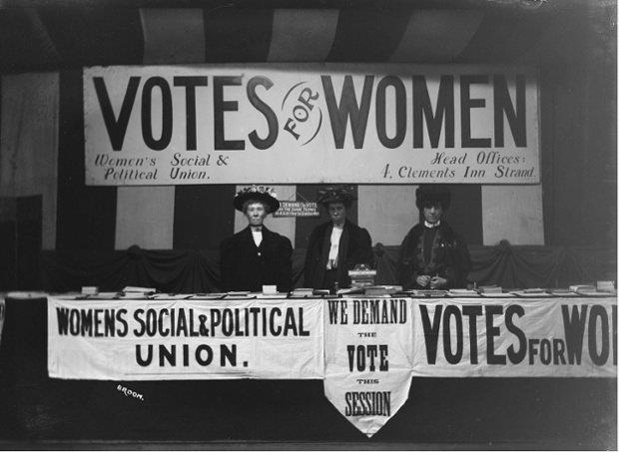
Este é o segundo texto da trilha de conteúdos Mulheres e Democracia.

Ao terminar de ler este conteúdo você terá concluído 40% desta trilha
Até o início do século XX, o voto, na quase totalidade dos países, era um direito exclusivo dos homens – especialmente de homens ricos. No cenário de grandes transformações que foi o século XX, as ativistas que se mobilizaram pelo direito feminino à participação política ficaram conhecidas como sufragistas.
Entre 1890 e 1994, mulheres da maioria dos Estados adquiriram o direito de votar e se candidatar a um cargo público. Ainda assim, tempo e espaço são duas varáveis que diferem muito quando tratamos dessa conquista: o que em 1906 foi uma grande vitória para as finlandesas aconteceu na África do Sul somente em 1993 e na Arábia Saudita em 2011.
O poder sobre as decisões públicas, que deveria ser amplo e irrestrito, representativo e proporcional a toda a população, ainda é marcado por gênero, raça e classe, o que abala a representatividade das instituições políticas e resulta em pouca sensibilidade no mundo político diante desses assuntos – o que será melhor discutido em próximos textos desta trilha. Vamos, agora, conhecer um pouco da história de lutas das mulheres por participação política.

A LUTA PELA CIDADANIA: HISTÓRIA DO SUFRÁGIO UNIVERSAL NO MUNDO

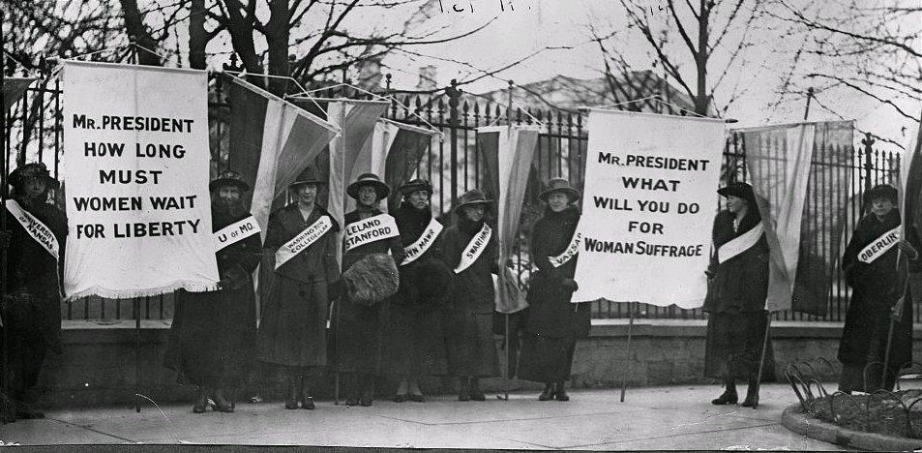
Desde a Grécia e Roma antigas, cidadania e voto estão ligados. Apenas a alguns homens era concedida a condição de cidadão e apenas estes poderiam participar da esfera pública política.
Do século XVIII em diante, o ideal ocidental da cidadania plena baseada nos princípios de liberdade, participação e igualdade para todas as pessoas serve como parâmetro para o julgamento da qualidade da cidadania em um país.
O século XIX se caracterizou pelas lutas por direitos. Homens brancos e ricos já foram os únicos portadores de direitos civis, políticos e sociais. Percebendo essa estrutura de poder, a luta pelo sufrágio universal se dá pela busca do reconhecimento de todas as pessoas enquanto indivíduos cidadãos.
Segundo Geneviéve Fraisse e Michelle Perrot, na obra “História das mulheres no Ocidente”, os movimentos feministas do século XIX e início do século XX buscavam a transformação da condição da mulher na sociedade através, principalmente, da luta pela participação na cena eleitoral. De fato, essa é uma das primeiras pautas dos movimentos de mulheres capaz de se difundir pelo mundo industrializado ou em industrialização.
Na Europa, a luta das sufragistas se misturava à luta do movimento operário contra a exploração dos trabalhadores, atuando nos partidos de esquerda, socialistas e comunistas. A Nova Zelândia, em 1893, e a Finlândia, em 1906, foram os primeiros países a reconhecer o direito das mulheres ao voto.
Na Grã-Bretanha, o movimento das mulheres conquistou o direito ao voto após a primeira Guerra Mundial. O exemplo das mulheres britânicas espalhou-se pela Europa. Em alguns países, como Suécia e Noruega, o número de eleitoras superou o de eleitores.
Na Inglaterra, Mary Wallstonecraft já tratava dessa demanda em “Reivindicação dos direitos da mulher”, publicado em 1792. Mas o movimento pela participação política feminina chamou a atenção da opinião pública em 1903, as suffragettes fundaram o grupo Women’s Social and Political Union, que se organizou em quatro tipos principais de militância (técnicas de propaganda, desobediência civil, não violência ativa e violência física) e exerceu influência sobre outros movimentos de mulheres em quase todo o mundo ocidental.
Nas Américas, a Constituição dos Estados Unidos, promulgada em 1787, só em 1919 definiu o direito de voto para as mulheres, através da Emenda Dezenove. O movimento sufragista nasceu com a luta contra a escravidão em meados do século XIX e teve grande impulso das sufragistas inglesas.
As estadunidenses conquistaram o direito ao voto no início da década de 1920 por mudar sua abordagem – não mais falando sobre direitos femininos e feminismos, mas sim em direitos da raça humana e democracia – e por seu contato com as militantes inglesas. O Equador foi o primeiro país latino-americano a permitir que suas cidadãs votassem, em 1929. Alguns anos depois, seria a vez das brasileiras.

AS SUFRAGISTAS BRASILEIRAS
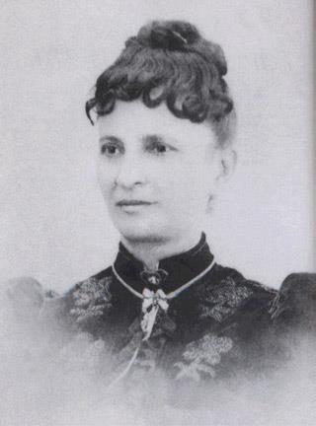
Somente há pouco mais de 80 anos as mulheres brasileiras conquistaram o direito ao voto, adotado em nosso país em 1932, através do Decreto nº 21.076 instituído no Código Eleitoral Brasileiro, e consolidado na Constituição de 1934.
A luta pelo voto já havia começado há tempos. O Brasil poderia ter sido a primeira nação do mundo a aprovar o sufrágio feminino. No dia 1º de janeiro de 1891, 31 constituintes assinaram uma emenda ao projeto da Constituição conferindo direito de voto à mulher. Tal emenda foi rejeitada. A ideia de mulheres atuando na esfera pública fora rejeitada por séculos em todo o mundo e levaria algumas décadas para que os mais elementares direitos fossem obtidos, ainda que mais no papel do que na prática.
Em 1832, Nísia Floresta publicou “Direitos das mulheres e injustiças dos homens”, artigo em que exigia igualdade e educação para todas. Segundo Nísia, a situação de ignorância em que as mulheres eram mantidas era responsável pelas dificuldades que enfrentavam. Submetidas a um círculo vicioso, não tinham instrução e não podiam participar da vida pública; não participando da vida pública, continuavam sem instrução.
A escritora também realizou conferências defendendo a emancipação dos escravos, a liberdade de culto e a federação das províncias sob um sistema de governo republicano.
Na Bahia, Amélia Rodrigues protestava contra o envio de cativos para a Guerra do Paraguai em artigos publicado no jornal O Monitor. Em Pernambuco, Maria Amélia de Queiróz redigia artigos em favor da república e da participação das mulheres nas “lutas dos homens”. Já no Ceará, Maria Tomásia Figueira de Melo presidia a sociedade abolicionista feminina Cearenses Libertadoras.

LUTA PELO SUFRÁGIO APÓS A REPÚBLICA

Depois do golpe militar que proclamou a República, em 1889, a vida urbana se acelerou e as indústrias se multiplicaram. Imigrantes trabalhavam mais de 12 horas diante de máquinas, nas piores condições de salubridade. A melhor porta-voz de suas dificuldades foi Patrícia Galvão, conhecida pelo pseudônimo Pagu.
As mudanças trazidas pelo novo sistema político abriram caminho para a criação de organizações de luta. O Partido Republicano Feminino (PRF) foi fundado em 23 de dezembro de 1910, tendo como sua primeira presidenta a feminista baiana Leolinda Daltro. A organização se propunha a promover a cooperação feminina para o progresso do país, combater a exploração relativa ao sexo e reivindicar o direito ao voto.
Em novembro de 1917, o PRF levou dezenas de simpatizantes do sufrágio universal às ruas do centro de Salvador. Daltro lutou para que um senador apresentasse o primeiro projeto de lei, em 1919, em favor do sufrágio feminino. Em 1921, tal projeto passou pela primeira votação, mas jamais foi realizada a segunda e necessária rodada de votação para converter o projeto em lei.
Diversas foram ainda as tentativas sem êxito de emenda à Constituição e alteração da legislação eleitoral para conferir direitos políticos plenos às mulheres. Nessa época, ocorreram campanhas sistemáticas contra as mulheres, estampadas nas páginas da imprensa e endossadas em diversos espaços da vida social. Eram ridicularizadas e vistas como incapazes de ocupar postos eletivos públicos – um movimento parecido com o que ainda se vê quando as mulheres buscam ampliar sua participação nos espaços políticos.
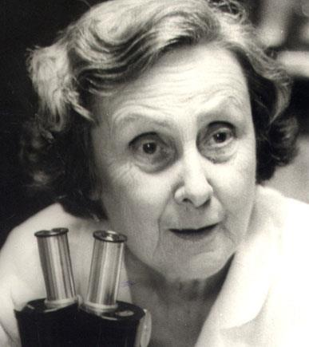
Depois, foi a vez da Federação Brasileira pelo Progresso Feminino. Lideradas pela bióloga Bertha Lutz, as sufragistas encontraram no senador Juvenal Lamartine um aliado na luta pelo voto. A parceria foi duradoura, pois ela acompanhava o político em seus deslocamentos. Junto com Carmem Portinho, Bertha aproveitava para fazer discursos, distribuir panfletos e dar entrevistas.

PRIMEIRA ELEITORA E PRIMEIRA PREFEITA

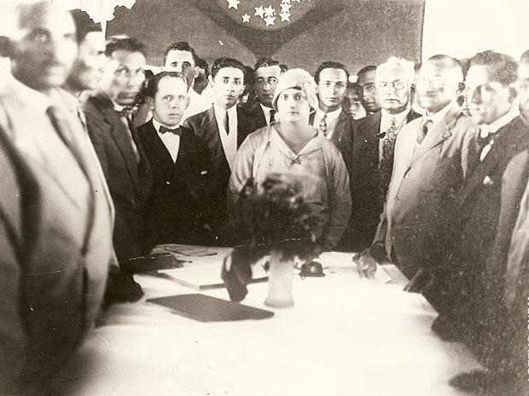
O Rio Grande do Norte foi o primeiro Estado brasileiro a conceder o voto à mulher: em 1927, lá foi registrada a primeira eleitora, Celina Guimarães Viana, que requereu o alistamento baseada no texto constitucional do estado que mencionava o direito ao voto sem distinção de sexo.
Entretanto, na primeira eleição em que as mulheres votaram, seus votos foram anulados por decisão da Comissão de Poderes do Senado Federal, em 1928, sob a alegação de que era necessária uma lei especial a respeito. Em seguida, o estado elegeu, em 1929, a primeira prefeita da América do Sul, Alzira Soriano, na cidade de Lajes.

1930-1932: O PROJETO DO VOTO FEMININO NO SENADO
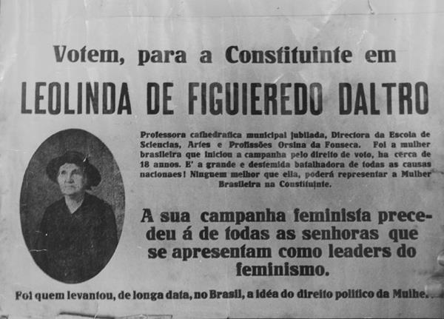
Em 1930, começou a tramitar no Senado o projeto que garantiria o direito de voto às mulheres, mas com a revolução ocorrida naquele ano, as atividades parlamentares foram suspensas. Depois da vitória das forças democráticas, foi nomeado um grupo de juristas encarregado de elaborar o novo código eleitora – dentre eles estava Bertha Lutz.
Em fevereiro de 1932, Getúlio Vargas assinou o tão esperado direito de voto. No ano seguinte, as brasileiras puderam participar da escolha dos seus candidatos para a Assembleia Constituinte em todo o país, mas o voto feminino ainda era facultativo. Somente com a promulgação da nova Carta Magna de 1934 o direito feminino de se alistar foi transformado em dever.
Muitos movimentos sufragistas presumem que suas ações eram parte de uma luta coletiva expressamente internacional, e eles ganharam um sentido de camaradagem universal das mulheres, mesmo em face da oposição interna significativa. Outras linhas de pensamento, ao contrário, localizam a mudança social nos processos nacionais de modernização e de desenvolvimento político, colocando a aquisição do sufrágio feminino como uma vitória nacional peculiar.
De toda forma, o direito ao voto feminino – acompanhado do direito de se candidatar e ser eleita – foi conquistado com lutas históricas de longa duração com mulheres desbravadoras que lideraram as primeiras conquistas feministas e mostraram que lugar de mulher é também nos centros de decisão do país.
Hoje, à mulher não cabe mais somente o papel de esposa, mãe e dona de casa, como coube durante um longo período de nossa história. Ampliou-se significativamente seu protagonismo na sociedade. Porém, a discriminação ainda perdura, o que faz com que elas sigam lutando pelos seus direitos e, sem dúvida, a grande batalha ainda está relacionada à ocupação de espaços de poder.

